微专业专业设置操作流程
- 登录本科教务管理系统，选择微专业管理--微专业报名管理--微专业专业设置。
选择学年学期：2024-2025-2
选择院系后，查询，选择“增加”。
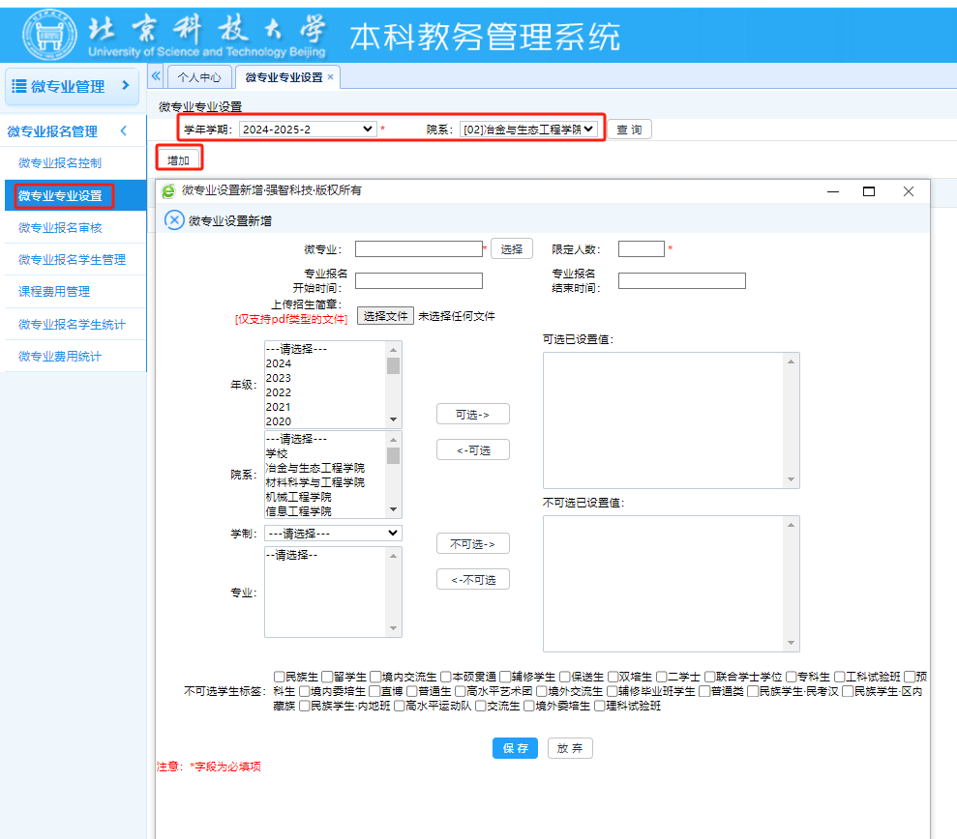
2、微专业设置新增界面
（1）选择微专业，限定人数（要与招生简章中的招生计划人数保持一致）
（2）设置专业报名开始时间、结束时间，请与招生简章时间保持一致，报名时间在3月10-16日范围内。
（3）上传PDF版招生简章。
（4）设置可选与不可选的年级、院系、专业等。不选择则无限制。
举例：
面向23级学生招生：年级选择2023，点击“可选”，在“可选已设置值”中即可看到。
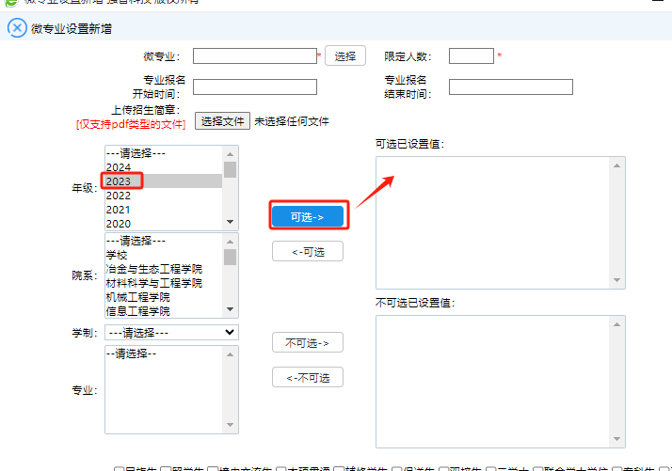
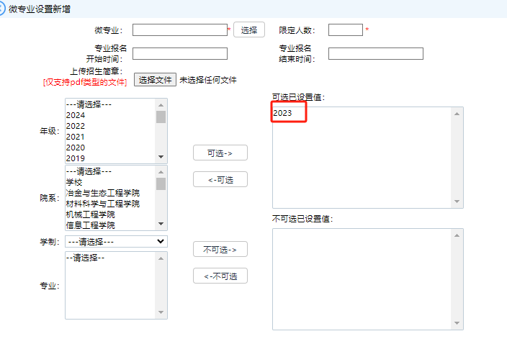
“不可选已设置值”中出现相关字段，则相关学生不可报名此专业：如下图所示，即为2024级冶金学院学生不可选择此专业。
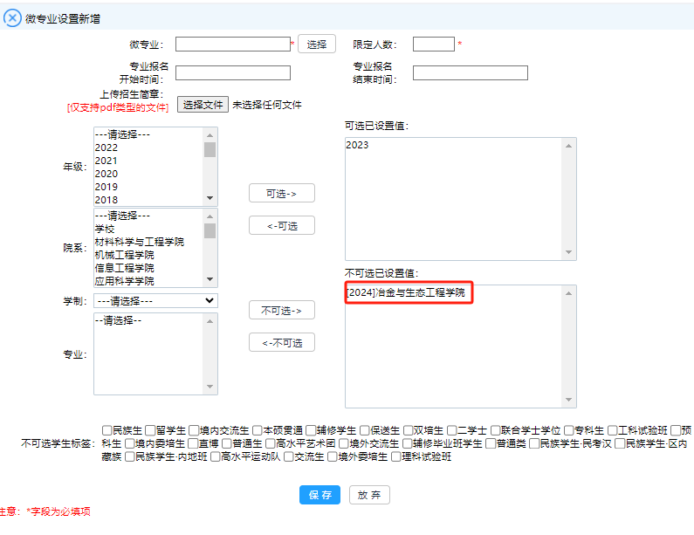
3、不可选学生标签，各学院按需选择。

